Motorboot – Club

Klein Auheim am Main
gegründet 1958 Mitglied im DMYV e.V., im HELM e.V. und im LSBH e.V.
__________________________________________________________________________________________

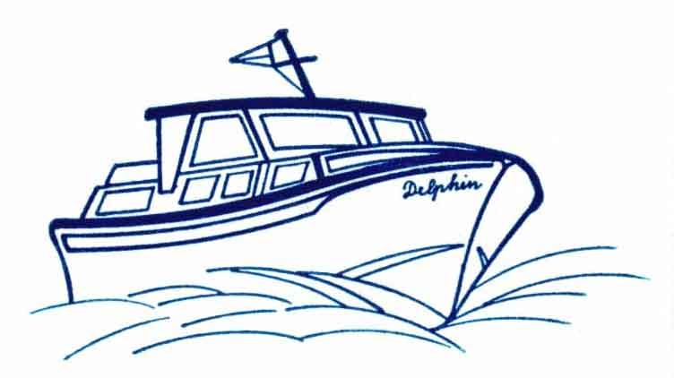
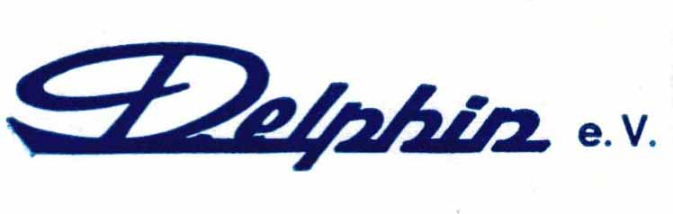

60 Jahre MBC Delphin
Tombola
zugunsten der Jugendförderung

Über 250 Preise sind zu gewinnen!

Bierglas
Bordcase
Buch
Buch "Am Limit"
Buntstifte
Eimer mit Reinigungstücher
Flasche Traubensaft Rot
Flasche Traubensaft Weiß
Flasche Weißwein
Flaschenöffner
Führerscheinkurs SBF Binnen
Glasreiniger
Google Home Mini
Haribo
Kappen
Kugelschreiber
Menügutschein
Miele Staubsauger
Mützen
Präsentkorb
Regenschirm
Strandtuch
Tischventilator mit USB-Anschluss
Toaster
Turnbeutel
Wasserball mit Zugabe
… und vieles mehr

Lose zu 1,-€ gibt es bei der Vereinsjugend

Ausgabe der Gewinne ab 18.00 Uhr am Vereinsheim

